MEXIC – Circuit Peninsula Yucatan & Sejur Cancun

Pe urmele Mayasilor si ale Aztecilor

CANCUN | CHICHEN ITZA | UXMAL | CAMPECHE | CHETUMAL | TULUM

Transport Avion KLM | 9 zile | de la 3049 Euro

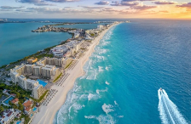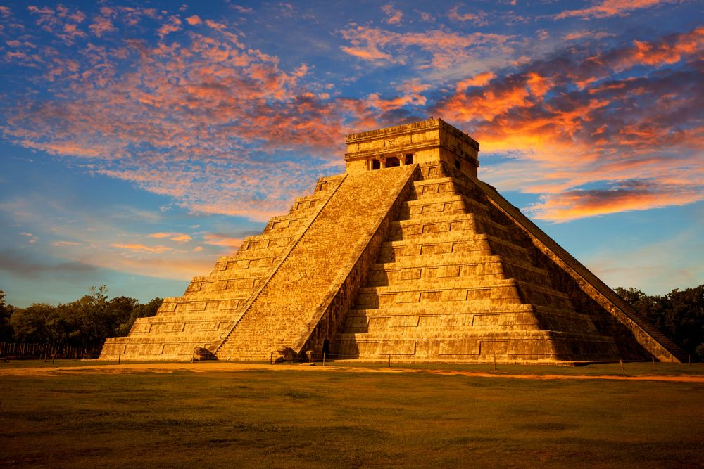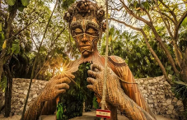

Mexic este o tara mistica in care ritualurile si traditiile stravechi sunt transmise din generatie in generatie. Peninsula Yucatan adaposteste mai multe situri arheologice care prezinta cultura civilizatiilor Mayasa si Azteca. Ruinele mayase si minunatele cenote se afla printre principalele atractii ale acestui circuit. Aflata si pe teritoriul altor tari, Belize si Guatemala, in Mexic, Peninsula Yucatan cuprinde 3 state: Yucatan, Quintana Roo si Campeche. Quintana Roo atrage cei mai multi turisti intrucat gazduieste destinatiile faimoase pentru plaje si pentru viata de noapte: Cancun, Tulum si Playa del Carmen. Haideti sa descoperim istoria fascinanta a marilor civilizatii, sa ne plimbam pe strazile micilor orase coloniale si sa ne relaxam pe plajele de la Marea Caraibilor!

PROGRAMUL EXCURSIEI

27 noiembrie | BUCURESTI – AMSTERDAM – CANCUN
Intalnirea cu insotitorul de grup are loc la Aeroportul International Henri Coanda Otopeni, la ora 03:30, pentru imbarcarea pe zborul companiei KLM KL1372 cu destinatia Amsterdam. Aeronava decoleaza la ora 06:00 si aterizeaza la Amsterdam, la ora 8:00. Dupa o scurta escala, ne indreptam spre Cancun cu zborul KL689, care decoleaza la ora 09:50. Sosim in Mexic la ora 15:05, ne intalnim cu reprezentantul local, apoi ajungem la hotel si avem timp liber la dispozitie. Cazare in sistem ALL INCLUSIVE la Hotel Krystal Grand Cancun 5* sau similar in Cancun.

28 noiembrie | CANCUN – CENOTA HUBIKU – CHICHEN ITZA
Mic dejun. Ne indreptam catre Cenota Hubiku, una dintre principalele atractii din zona atat pentru localnici, cat si pentru turisti. In Peninsula Yucatan exista mai multe cenote, in jurul carora au aparut asezarile mayase. Cenotele reprezentau o sursa de apa pura, insa erau considerate sacre intrucat il adaposteau pe Zeul Ploii. Cu apa turcoaz, pereti de calcar acoperiti cu muschi si cu lumina calda a soarelui ce patrunde printr-un oculus, Cenota Hubiku este o minunatie a naturii. Piscina circulara are mai mult de 40 m adancime, iar apa are aproximativ 23°C, fiind astfel locul perfect pentru racorire si relaxare. Dupa ce avem si noi ocazia de a innota in cenota, ne indreptam catre Chichén Itzá, una dintre cele 7 noi minuni ale lumii, care atrage anual, milioane de vizitatori. Este cel mai important sit arheologic care prezinta maretia civilizatiei Maya, aflandu-se in nordul peninsulei Yucatán. Chichén Itzá a fost inclus in Lista Patrimoniului Mondial UNESCO in 1988. Monumentele reprezinta capodopere ale arhitecturii mesoamericane si cele mai importante ruine din Yucatan. Constructia principala a complexului arhitectural este Piramida Kukulcán sau Castelul, aflata in centru, insa exista si alte constructii importante precum Observatorul, Templul Razboinicilor, Marele teren pentru jocul cu mingea si Grupul celor o mie de coloane. Plecam spre hotel. Cazare la Hotel Ikal 4* sau similar in zona Chichen Itza.

29 noiembrie | CHICHEN ITZA – YAXCOPOIL – UXMAL - CAMPECHE
Mic dejun. Plecam spre Hacienda Yaxcopoil - o ferma din Yucatan situata in apropiere de Merida, care dateaza din secolul al XVII-lea. Mayasii numisera locul Yaxcopoil „locul plopilor verzi”, iar Hacienda evoca cele trei mari perioade din Peninsula Yucatan: cea pre-columbiana, cea coloniala si cea moderna – care corespunde varfului de cultivare a plantei henequenero, numita si „aurul verde din Yucatan”. Cu fibrele extrase din frunzele acestei plante, un tip de agava specifica peninsulei, mayasii realizau diferite materiale apreciate pentru rezistenta lor. Yaxcopoil a fost considerata una dintre cele mai importante mosii din Yucatan datorita dimensiunii si maretiei sale, la sfarsitul secolului al XIX-lea. Aici se obtineau mecanic, fibrele care erau exportate in toata lumea pentru realizarea franghiilor. Ne indreptam apoi, catre orasul Uxmal care adaposteste un sit arheologic mayas important, alcatuit din mai multe edificii, precum Piramida ghicitorului, Casa Testoaselor (renumita pentru motivul broastelor testoase care decoreaza cornisa), Casa Pasarilor, Palatul Mastilor (decorat cu sase randuri de masti) si Palatul Guvernatorului. Orasul fondat in anul 700 d.Hr. a avut chiar si 25.000 de locuitori. Dispunerea cladirilor, care dateaza din anii 700 – 1000d.Hr, dezvaluie cunostintele mayasilor despre astronomie. Piramida ghicitorului domina centrul ceremonial compus din structuri decorate cu o multime de sculpturi care il infatiseaza pe Chaac, zeul ploii. Ruinele din Uxmal, reprezinta apogeul arhitecturii Maya. Seara, ajungem la hotel. Cazare la Hotel Gamma Campeche Malecon 4* sau similar in Campeche.
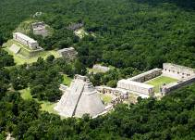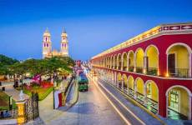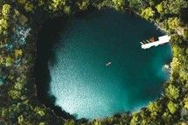

30 noiembrie | CAMPECHE – CENOTA MIGUEL COLORADO – XPUHIL - CHETUMAL
Mic dejun. Pornim intr-un scurt tur panoramic al orasului Campeche, fondat de spanioli in secolul al XVI-lea, pe coasta din Golful Mexicului. Pozitia strategica, i-a oferit un rol important din punct de vedere comercial, motiv pentru care a fost deseori, atacat de pirati. Astfel, arhitectura orasului s-a dezvoltat tinand cont de necesitatea apararii. Observam Poarta Pamantului si Catedrala realizata in stil baroc din Piata Principala. Ne oprim la Cenota Miguel Colorado, o cenota in aer liber, inconjurata de stanci inalte de zeci de metri si cu apa de culoarea smaraldului. Vegetatia luxurianta si linistea din jur contribuie la farmecul cenotei. Continuam cu Xpuhil, un sit arheologic impresionant din perioada Maya Clasica Tarzie (600-900 d.Hr.). Xpuhil inseamna „coada pisicii” si face referire la o planta raspandita in zona. Situl este alcatuit din edificii impartite in mai multe grupuri delimitate prin spatii verzi. Grupul I se distinge prin edificiul cu trei turnuri, ce reflecta stilul arhitectural Rio Bec. Realizate din piatra si decorate cu sculpturi ce reprezinta diferite motive, precum fata unui jaguar sau un sarpe, turnurile sunt un simbol al regiunii. Ne indreptam apoi, catre hotel. Cazare la Hotel Fiesta Inn Chetumal 4* sau similar in Chetumal.

1 decembrie | CHETUMAL – LAGUNA BACALAR – TULUM - CANCUN
Mic dejun. Azi, plecam spre Laguna Bacalar, pe care cei fascinati de diferitele nuante ale apei, au numit-o „Laguna cu 7 culori”. Spectaculoasa laguna Bacalar se intinde in partea de sud a Peninsulei Yucatan, de-a lungul a 60 km, langa granita cu Belize. Este al doilea cel mai mare lac cu apa dulce din Mexic si este inconjurat de vegetatie luxurianta, formata din mangrove si stuf. Apa este cristalina, iar culorile precum turcoazul sau acvamarinul, par mai degraba realizate in Photoshop. Ne continuam drumul si ajungem la Tulum, una dintre cele mai cunoscute destinatii de pe Riviera Maya. Cu resorturi luxoase, plaje fine, magazine si restaurante ce ofera preparate cu fructe de mare, Tulum este un loc aflat pe lista oricarui turist care ajunge in Peninsula Yucatan. Tulum a fost singurul oras mayas construit pe coasta si un port important intre secolele XIII-XVI. Ruinele vechiului zid care inconjura orasul si cele ale Castelului se afla printre punctele de atractie ale zonei. Tulum a prosperat datorita comertului cu pietre semipretioase si cu metale pretioase. Un simbol al orasului este si sculptura din lemn, cu o inaltime de 10 m, intitulata Ven a la Luz. Aceasta infatiseaza o femeie ce isi deschide pieptul pentru a dezvalui un interior cu o vegetatie bogata fiind creata pentru atragerea atentiei asupra fragilitatii ecosistemului si a legaturii dintre om si natura. Apoi, ne deplasam catre Playa del Carmen, unde admiram cea mai cunoscuta strada, Fifth Avenue, sau La Quinta - cum o numesc localnicii. Strada este flancata de magazine cu suveniruri, cafenele, galerii de arta si restaurante cu mancaruri traditionale precum tacos, quesadillas, enchiladas sau guacamole. Transfer inapoi in Cancun si cazare in sistem ALL INCLUSIVE la Hotel Krystal Grand Cancun 5* sau similar in Cancun.

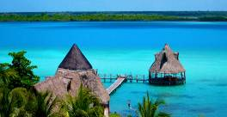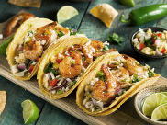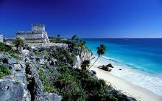

2 - 3 decembrie | CANCUN
Mic dejun. Avem doua zile libere la dispozitie pentru plaja si/sau excursii optionale. Cancun este o destinatie cunoscuta pentru plajele superbe de la Marea Caraibilor si pentru viata de noapte. Aflat pe coasta de est a Peninsulei Yucatan si langa Bariera de Corali Mesoamericana, Cancun este locul perfect pentru practicarea sporturilor nautice precum snorkeling sau scuba diving. Fie ca decidem sa ne relaxam si sa ne bucuram de facilitatile resortului, fie ca decidm sa exploram insulele din jur sau centrul orasului, Cancun ne va incanta cu siguranta. Cazare in regim ALL INCLUSIVE la Hotel Krystal Grand Cancun 5* sau similar in Cancun.
Va recomandam cele mai populare excursii optionale:
- EXCURSIE PE ISLA MUJERES (INSULA FEMEILOR)
Isla Mujeres este o insula aflata la intalnirea Golfului Mexic cu Marea Caraibilor si se intinde de-a lungul a 7 km. S-a transformat dintr-o insula a pescarilor intr-una dintre cele mai cautate destinatii din zona. In vremea civilizatiei Maya, era considerata un loc sacru inchinat Zeitei Ixchel, zeita nasterilor si a medicinei. Daca in sudul insulei, in Punta Sur, gasim altarul ridicat in cinstea zeitei, in capatul nordic, gasim una dintre cele mai frumoase plaje din lume, Playa Norte. Isla Mujeres este un paradis tropical cu o atmosfera linistita, ape limpezi si plaje cu nisip fin. Amatorii de snorkeling si scuba diving vin aici pentru admirarea lumii marine.
- PARCUL TEMATIC XCARET
Xcaret este un parc tematic ecologic aflat in mijlocul junglei. Aici va puteti bucura de plaja, dar si de spectacole si de activitati care prezinta biodiversitatea, traditiile si vestigiile arheologice din Peninsula Yucatan. Una dintre atractiile principale este raul subteran, unde puteti inota cu ajutorul unei veste de salvare. Explorati cenotele din jungla, folosite de mayasi pentru ritualuri de purificare. In parcul Xcaret veti putea zari pasari flamingo, maimute si jaguari. Descoperiti gradina de orhidee, vizitati pavilionul cu fluturi, crescatoria de pasari si acvariul cu recife de corali. Vizitati siturile arheologice, Muzeul Artei Populare Mexicane, Cimitirul Mexican Podul catre Paradis, satul Mayas si Capela Sfantului Francisc de Asisi. Indreptati-va spre plaja pentru a va relaxa sau a innota in apele linistite. Pachetul de baza va ofera acces la toate activitatile din parc (cu exceptia inotului cu delfinii), snorkeling si nu include mesele si bauturile.

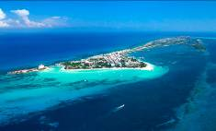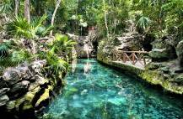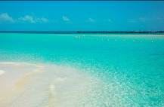

4 decembrie | CANCUN – AMSTERDAM
Mic dejun. Eliberarea camerelor se realizeaza pana la ora 12.00, iar bagajele sunt depuse la camera pentru bagaje. Avem putin timp liber la dispozitie pentru relaxare, iar la ora 13:00 are loc transferul la aeroport pentru imbarcare pe zborul Companiei KLM KL690 cu destinatia Amsterdam, care decoleaza la ora 17:05.

5 decembrie | AMSTERDAM – BUCURESTI
Sosim la Amsterdam, la ora 08:30. Dupa o scurta escala, ne imbarcam pe zborul KL1373 cu destinatia Bucuresti. Decolarea are loc la ora 09:25 si aterizarea pe Aeroportul International Henri Coanda Otopeni, la ora 13:10.

Data de plecare: 27 noiembrie

Tarife: calculate pentru un grup de minim 20 platitori*
*Pentru un numar de 15-19 participanti se achita un supliment de 100 euro/pers.
Data de plecare | 27.11.2025
Adult loc in camera dubla/twin | 3049 Euro
Adult a 3-a pers. in camera dubla* | 2999 Euro
Adult loc in camera single | 3599 Euro
*In majoritatea hotelurilor din Mexic, camerele cu ocupare de 3 persoane ofera 2 paturi mari (min. 140 cm)
Nota: In cazul in care moneda europeana EUR sufera o depreciere majora in raport cu USD (curs mai mic de 1,02 USD pentru 1 EUR), tarifele se vor recalcula, in conformitate cu conditiile stipulate in lege.

Servicii incluse:
- Bilete de avion Bucuresti – Cancun – Bucuresti, via Amsterdam, Compania KLM
- Taxele de aeroport si combustibil (pot suferi modificari pana la emiterea biletelor de avion)
- Transport cu autocar local conform programului
- 7 nopti cazare hoteluri 4* & 5* astfel:
- 1 noapte Cancun la Hotel Krystal Grand Cancun 5* sau similar
- 1 noapte Chichen Itza la Hotel Ikal 4* sau similar
- 1 noapte Campeche la Hotel Gamma Campeche Malecon 4* sau similar
- 1 noapte Chetumal la Hotel Fiesta Inn Chetumal 4* sau similar
  - 3 nopti Cancun la Hotel Krystal Grand Cancun 5* sau similar
- Cazare in sistem All Inclusive la cazarea din Cancun
PACHET DE EXCURSII INCLUSE:
- Excursie la Cenota Hubiku si Chichen Itza
- Excursie la Hacienda Yaxcopoil si la Situl Arheologic Uxmal
- Tur panoramic de oras Campeche
- Excursie la Cenota Miguel Colorado si la Situl Xpuhil
- Excursie la Laguna Bacalar si Tulum
- Ghid local la dispozitie pentru toate zilele de tururi si excursii (mai putin zilele de sejur)
- Transfer Aeroport – Hotel - Aeroport
- Insotitor de grup

Servicii neincluse:
• Taxele de oras, acolo unde se aplica (se achita la receptia hotelurilor)
- Asigurare medicala de calatorie si storno (ferm recomandate) care sa aiba acoperire in Mexic
• Biletele de intrare, altele decat cele mentionate in program
• Bacsis pentru soferi, ghizi, personal hotelier, personal restaurante etc: recomandat 5 Euro/persoana/zi
• Alte servicii decat cele mentionate in program

Document de calatorie circuit:
- Pasaportul electronic sau pasaportul simplu valabil cel putin 6 luni de la data terminarii calatoriei (nu se accepta pasaport temporar)
- Dovada detinerii resurselor financiare suficiente pentru perioada calatoriei: extras de cont bancar recent in limba engleza, bani in numerar; Aceste dovezi trebuie prezentate la biroul de imigrare, astfel ca va rugam sa va asigurati ca aveti asupra dvs. un extras de cont recent in limba engleza sau o suma suficienta de bani in numerar (valabil pentru fiecare persoana in parte)

Transferuri la aeroportul Otopeni/Piata Victoriei din urmatoarele orase:
- Constanta (50 Euro/pers.), Medgidia (45 Euro/pers.), Cernavoda (45 Euro/pers.), Fetesti (45 Euro/ pers.), Slobozia (50 Euro/pers.)
- Iasi (50 euro/pers.), Targu Frumos (50 euro/pers.), Roman (45 euro/pers.), Bacau (40 euro/pers.), Onesti (45 euro/pers.), Adjud (35 euro/pers.), Focsani (30 euro/pers.), Buzau (25 euro/pers.), Urziceni (23 euro/pers.)
- Brasov (40 Euro/pers.), Predeal (35 Euro/pers.), Sinaia (35 Euro/pers.), Campina (30 Euro/pers.), Ploiesti (25 Euro/pers.)
- Craiova (50 euro/pers.), Pitesti (32 euro/pers.)

INFORMATII UTILE REFERITOARE LA TRANSFERUL DIN PROVINCIE
- Transferul se rezerva odata cu pachetul turistic DOAR la cererea expresa a turistului! Ulterior acesta nu mai poate fi confirmat decat in limita locurilor disponibile si cu minim 21 de zile inainte de plecare.
- Tarifele mentionate mai dus sunt pe persoana, valabile pentru ambele sensuri (dus-intors).

- TRANSFERUL DIN PROVINCIE la punctele de imbarcare sau la aeroport este oferit de INTERRA cu ajutorul partenerilor sau cu masini proprii. Daca pasagerul renunta la transferul de DUS, transferul de retur se anuleaza automat. Acesta va putea fi asigurat doar la cerere si doar daca vor mai fi locuri disponibile la acel moment in mijlocul de transport.
- Prezentarea la transfer se face cu minim 15 minute inainte de ora de plecare comunicata.
- Pasagerii care beneficiaza de TRANSFER au obligatia de a comunica agentiei revanzatoare sau Tour Operator-ului un numar de telefon mobil la care sa poata fi contactati de soferi in cazul unor modificari neprevazute care pot aparea in ziua transferului. Tour Operatorul nu-si asuma raspunderea pentru eventuale neprezentari la transfer ale pasagerilor, care au drept consecinta pierderea avionului. In acest caz, costurile suplimentare generate de un nou bilet de avion sau modificarea celui existent vor fi suportate de pasager.
- Transferurile sunt asigurate de Tour Operator cu mijloace auto ale companiilor de transport partenere pe rute regulate de transport pasageri SAU cu mijloace auto din flota proprie (autoturisme pentru 1-4 pasageri, microbuze de 6, 8 respectiv 15 locuri, midiautocar de 26 de locuri). Pasagerii vor fi anuntati cu 2-3 zile inainte de plecare care sunt detaliile finale legate de transfer (loc de preluare, ora, mijloc de transport).
- La returul din excursie turistii care beneficiaza de transfer vor primi cu 1-2 zile inainte de retur, pe numarul de telefon transmis la rezervare, voucher-ul de transfer (in cazul in care acesta se realizeaza cu ajutorul companiilor de transport partenere; in caz contrar, pasagerii vor fi asteptati la aeroport de catre soferii nostri, cu placuta cu Interra).
- Daca Tour Operatorul are de asigurat in aceeasi zi transferuri pe aceeasi ruta si din aceleasi orase pentru 2 sau mai multe excursii cu plecare sau sosire in aceeasi zi, se va organiza un singur transfer cumulat pentru toti pasagerii din excursiile respective. In acest caz, pot aparea timpi de asteptare de 1 pana la 3 ore. In acest caz, pasagerii vor fi anuntati si trebuie sa confirme daca doresc sa beneficieze de transferul cumulat sau nu.
- Tour Operatorul nu isi asuma raspunderea in situatia putin probabila a aparitiei unor evenimente neprevazute (blocarea traficului rutier, inzapezirea drumurilor, inundatii, accidente rutiere, etc) care pot duce la intarzierea transferului si pierderea zborului.
- Turistii au obligatia de a mentine curatenia in mijlocul de transport pe tot parcursul transferului. In mijlocul de transport nu este permis fumatul, consumul de bauturi alcoolice si produse alimentare.
- Transferurile din provincie se asigura in conformitate cu reglementarile legale in vigoare cu privire la transportul de persoane si cu respectarea timpilor de condus ai soferilor. Din acest considerent, soferii vor face pauzele de odihna impuse de lege in vederea asigurarii unui transport in conditii de siguranta.
DOCUMENTE DE CALATORIE
- Va rugam sa va asigurati ca documentele de calatorie, cartea de identitate sau pasaportul, nu prezinta urme de deterioare a elementelor de siguranta.
- Cetatenii romani pot calatori in statele membre ale Uniunii Europene, Spatiului Schengen si Spatiului Economic European cu cartea de identitate sau pasaportul in curs de valabilitate. Pentru a verifica lista statelor care permit intrarea pe baza cartii de identitate, lista statelor membre U.E., Schengen si Spatiul Economic Eurpoean, va rugam sa consultati site-ul Politiei de Frontiera www.politiadefrontiera.ro sau al Ministerului de Externe www.mae.ro/travel-conditions.
- Accesul cu cartea de identitate mai este permis in urmatoarele state: Macedonia (90 zile), Muntenegru(30 zile), Serbia (90
zile), Norvegia (daca cartea de identitate romaneasca valabila este emisa dupa anul 2009, in care este specificata cetatenia romana. Cartile de identitate romanesti emise inainte de anul 2009 nu sunt recunoscute ca documente de calatorie in Norvegia)
- Pentru toate celelalte state din afara Uniunii Europene si pentru acele state pentru care cetatenii romani nu au nevoie de viza de intrare, accesul se face pe baza pasaportului valabil cel putin 6 luni de la data terminarii calatoriei. Pentru a consulta lista statelor pentru care nu este necesara viza de intrare accesati site-ul Politiei de Frontiera www.politiadefrontiera.ro sau al Ministerului de Externe www.mae.ro/travel-conditions.
- Pentru tarile in care cetatenii romani au nevoie de viza de intrare, este necesar pasaportul valabil cel putin 6 luni de la data terminarii calatoriei. Anumite state nu permit accesul ca pasaport temporar sau nu aplica vize pe pasaport temporare, de aceea va rugam sa consultati serviciul consular al tarii in care intentionati sa faceti deplasarea sau solicitati acest lucru agentului dvs. de turism.
- In cazul persoanelor casatorite recent, nu se accepta Cartea de Identitate anulata (perforata) de autoritati in vederea emiterii unei noi carti de identitate.
- Copiii care nu au carte de identitate, vor trebui inscrisi pe pasaportul unuia dintre parinti. In acest caz, parintii care au copiii trecuti in pasaportul lor, vor calatori obligatoriu cu Pasaportul.
- Agentia organizatoare (Tour Operatorul) nu are nici o raspundere in situatia in care autoritatile de frontiera nu permit accesul turistului pe teritoriul statului respectiv. De asemenea, nu are nici o responsabilitate daca turistului nu i se permite parasirea teritoriului unei tari de catre autoritatile de frontiera din statul respectiv. In aceste cazuri, turistului nu i se mai restituie contravalorea excursiei.
FOARTE IMPORTANT !!!! DOCUMENTE NECESARE PENTRU MINORI
• Pentru minorii care calatoresc insotiti de un singur parinte, este necesar acordul celuilalt parinte exprimat printr-o declaratie autentificata la notariat. Daca celalalt parinte a decedat, este necesara o copie dupa actul de deces. Pentru minorii care au un singur parinte declarat in certificatul de nastere, este necesara o copie a acestui certificat.
• Pentru minorii care calatoresc insotiti de un singur parinte si acesta este divortat, este necesara hotararea judecatoreasca definitiva prin care i-a(u) fost incredintat(ti) minorul(ii) si copie dupa actul de divort. Daca hotararea judecatoreasca nu este definitiva, este necesar acordul celuilalt parinte exprimat printr-o declaratie autentificata la notariat.
• Pentru minorii care calatoresc fara parinti si au fost incredintati unei terte persoane, este necesar acordul ambilor parinti exprimat printr-o declaratie autentificata la notariat precum si cazier juridic pentru persoana care ii insoteste.
ATENTIE! Daca nu va incadrati in niciuna dintre prevederile de mai sus, va rugam sa consultati site-ul politiei de frontiera: www.politiadefrontiera.ro si sa va asigurati ca intruniti conditiile prevazute de articolul 2 alin. 2 din Legea nr. 248/2005 cu modificarile ulterioare, apeland politia de frontiera la nr. de telefon 021.9590.
CAZARE SI PROGRAMUL EXCURSIEI
- Clasificarea hotelurilor din program este in conformitate cu standardele existente in tara respectiva si poate sa nu coincida cu normele de clasificare din Romania.
- Hotelurile nominalizate in program pot suferi modificari pana la data plecarii, in functie de conditiile specifice care pot aparea intre momentul publicarii programului si data plecarii. Daca aceste schimbari sunt impuse de furnizorul local, intotdeauna se vor oferi hoteluri similare ca locatie/confort.
- Majoritatea hotelurilor nu detin camere triple. In unele hoteluri se pot confirma la cerere camere duble cu pat suplimentar, in functie de disponibilitate. Patul suplimentar poate fi un pat pliant, un fotoliu pat, o canapea extensibila, etc.
- Distributia camerelor la hoteluri se face de catre receptiile acestora; problemele legate de amplasarea sau aspectul camerei se rezolva de catre turist direct la receptie, asistat de reprezentantul agentiei. Pentru anumite facilitati din hotel sau din camera, hotelierul poate solicita taxe suplimentare (minibar/frigider, seif, etc.); in momentul sosirii la hotel solicitati receptionerului sa va informeze cu exactitate asupra lor.
- Situatia de partaj in camera dubla este atunci cand o persoana doreste sa participe la o excursie singura, dar nu in camera single, ci cu alta persoana, necunoscuta, de acelasi sex, intr-o camera dubla pentru doua persoane. In aceasta situatie persoana in cauza solicita Tour Operatorului o rezervare partaj in camera dubla, sub rezerva ca Tour Operatorul va gasi, in timp util, a doua persoana dispusa sa participe la excursie partaj in camera dubla. Daca nu se va gasi a doua persoana, prima persoana se poate retrage, sau va achita suplimentul de camera single pentru a putea participa la excursie. Tour Operatorul nu este raspunzator de achitarea suplimentului de camera single.
- Insotitorul de grup poate efectua modificari programului (schimbari de ore, modificarea ordinii desfasurarii acestuia), fara a afecta insa structura serviciilor efectuandu-l astfel in totalitate.
INFORMATII UTILE REFERITOARE LA ZBORUL CU AVIONUL:
- Compania/companiile aeriene care opereaza zborurile din pachetul de servicii pot aduce diferite modificari zborurilor contractate, in functie de conditiile obiective din perioada de operare, pana la momentul plecarii pentru zborul/zborurile de dus sau dupa momentul plecarii pentru zborul/zborurile de intors. Agentia organizatoare va informa pasagerii directi, respectiv agentiile revanzatoare asupra eventualelor modificari survenite independent de vointa sa si nu va fi raspunzatoare de eventualele inconveniente aparute.
- Alocarea locurilor in avion se face de catre ghiseul de check-in din aeroport in functie de ordinea sosirii pasagerilor. Pentru destinatiile europene, de regula, limita de bagaje de cala este de 20 kilograme si 06 kilograme pentru bagajul de mana, dimensiuni: 55cm x 40cm x 20cm. Depasirile de limita de KG se achita separat pe aeroport. Mai multe informatii gasiti pe site-ul companiei aeriene sau in agentia de turism.
- Femeile care sunt insarcinate in peste 6 luni, au nevoie de un certificat medical cu acordul medicului de a calatori cu avionul. Compania de zbor si echipajul de bord isi rezerva insa dreptul de a decide daca permit sau nu imbarcarea persoanelor cu sarcina avansata (ultimele 2-3 luni).
- Pasagerii care sufera de boli contagioase nu pot calatori cu avionul. Personalul aeroportuar si de bord isi rezerva dreptul de a nu permite imbarcarea, respectiv de a dispune debarcarea persoanelor in cauza.
- Dupa aterizarea pe aeroportul de destinatie, pasagerii se vor prezenta mai intai la ghiseul Control pasapoarte, dupa care isi vor recupera bagajele din locul special amenajat. Daca atunci cand ajungeti la destinatie observati ca aveti probleme in gasirea bagajului depus la biroul de check-in la imbarcare, va rugam nu parasiti aeroportul, ci depuneti o sesizare la biroul de reclamatii existent la terminal.
PROMOTII EARLY BOOKING SI OFERTE SPECIALE:
- In cazul unor promotii early booking sau oferte speciale cu o perioada fixa de valabilitate, INTERRA aloca un numar limitat de locuri la reducere. Daca acestea se epuizeaza inainte de data limita a promotiei, INTERRA poate decide sa opreasca campania de promotii inainte de data limita setata initial, fara un anunt in prealabil.
- Rezervarile facute cu promotii de tip early booking nu pot fi anulate fara penalizari. In caz de anulare a unor rezervari din categoria promotiilor early booking, penalizarile sunt de 100%.
TURIST: Am luat la cunostinta si sunt de acord cu programul turistic si cu cele mentionate mai sus:___________________

